Intro
La Huerta del Valle del Guadalhorce constituye una imagen muy valorada por su interés medioambiental, paisajístico, cultural y sus grandes posibilidades como espacio recreativo, por lo que representa un inestimable recurso capaz de contribuir muy significativamente al aumento de la competitividad económica del las distintas áreas metropolitanas y a su capacidad para atraer inversiones, turismo y conocimiento.
El proyecto La Huerta es un trabajo financiado por la Consejería de Agricultura y Pesca de la Junta de Andalucía a través del Fondo Europeo Agrícola de Desarrollo Rural y desarrollado por el GDR Valle del Guadalhorce cuya finalidad no es otra que la de

Poner en valor el entorno natural, social y económico de las huertas guadalhorceñas, promoviendo su conocimiento y fomentando la sensibilización de la población para su conservación y disfrute por ser el agroecosistema más representativo de la comarca del Valle del Guadalhorce.

El proyecto La Huerta tiene como ámbito de actuación la comarca del Valle del Guadalhorce (Málaga):
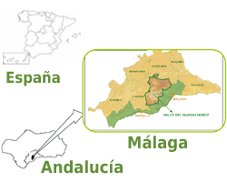
La superficie cultivada en el Valle del Guadalhorce es de aproximadamente 77.300 Ha lo que supone que más del 53% del territorio tiene dedicación agrícola. Los regadíos se extienden sobre el conjunto de terrazas creadas por los sedimentos y aluviones depositados por el río Guadalhorce, ocupando el 21% de las tierras labradas; y los secanos sobre las colinas y pies de montes, entre los pequeños cerros interiores y las grandes líneas estructurales que enmarcan el valle.
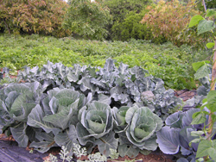
La benignidad del clima, el tipo de suelo y la orografía del terreno ha permitido que en el Valle del Guadalhorce se dé una importante diversidad de cultivos. Muchas de las variedades que actualmente se cultivan son variedades locales, perfectamente adaptadas a su zona de producción y al conocimiento campesino.
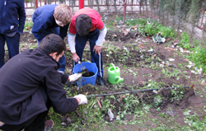
Esta diversidad de cultivos conforman el paisaje más característico del Valle del Guadalhorce, las huertas guadalhorceñas, que poseen un alto valor ecológico y paisajístico derivado de la elevada diversidad biológica que habita en ellas y de la continuidad de las prácticas agrícolas tradicionales, convirtiéndose en un espacio único para el desarrollo de diferentes especies de fauna y flora que hacen de la huerta su mejor morada. Todo ello hace de la huerta una verdadera escuela viva donde aprender, disfrutar, educar y compartir.
Por otro lado, constituyen auténticos vergeles de multitud de variedades locales de especies hortofrutícolas y frutales que suponen un importante recurso no sólo paisajístico sino también genético.
De este modo, las huertas tradicionales del Valle del Guadalhorce constituyen la manifestación visual de un complejo agroambiental con:
    - altos valores de biodiversidad derivados de la riqueza de variedades hortofrutícolas y de frutales ligadas a los cultivos tradicionales y de la fauna y flora que se desarrolla en ellas.

    - altos valores etnográficos y patrimoniales ligados a la gestión y mantenimiento de las infraestructuras hidráulicas

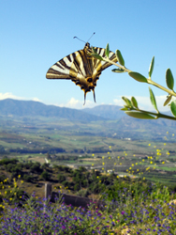
Por otra parte, las huertas tradicionales del Guadalhorce utilizan modelos sostenibles de producción constituyendo importantes herramientas para conservar la biodiversidad de los ecosistemas del territorio. Frente a los efectos de la contaminación en el medio ambiente, la explotación tradicional aporta índices menores de emisiones a la atmósfera, elimina la contaminación por productos fitosanitarios de los suelos, favorece la conservación de la biodiversidad y garantiza alimentos saludables.
Así las huertas del Guadalhorce constituyen verdaderos sumideros naturales que contribuyen a paliar los efectos del Cambio Climático.
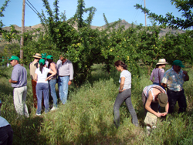
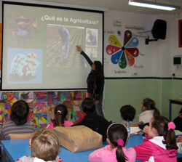
Por todo ello, con este proyecto pretendemos promover el conocimiento y la sensibilización de la población sobre su entorno natural más inmediato, las huertas, y posibilitar el desarrollo de una nueva ética ambiental que permita conservar el patrimonio que hemos heredado y que debemos legar a las generaciones futuras. Para ello es necesario conocer la grandeza que encierran nuestros espacios naturales. Acercarse a ellos, conocerlos, disfrutarlos, quererlos y respetarlos es el único camino para que la singularidad de nuestro patrimonio natural se mantenga a lo largo del tiempo.

Objetivos
A través del proyecto La Huerta se pretenden alcanzar los siguientes objetivos:

- Promover el conocimiento y la sensibilización de la población a cerca del valor ecológico, paisajístico, histórico y cultural de las huertas del Guadalhorce.
- Adquirir conciencia sobre la riqueza de especies que albergan en los agro-ecosistemas locales.
- Conservar la biodiversidad de flora y fauna existente en el ecosistema de las huertas del Valle del Guadalhorce.
- Formar y sensibilizar a la población sobre la necesidad de actuar responsablemente y adoptar nuevas actitudes de comportamiento a favor de la conservación del entorno desde una perspectiva de equidad y solidaridad.
- Ofrecer material gráfico y herramientas didácticas a los diferentes sectores de la población para facilitar el trabajo de educación ambiental sobre el ecosistema de la huerta.
- Desarrollar una conciencia ciudadana sobre el consumo responsable informando y formando a los consumidores.

Acciones
Las acciones que se enmarcan en este proyecto se desglosan a continuación:

- Ciclo de charlas y conferencias sobre la huerta como agroecosistema.
2. Talleres de sensibilización y educación ambiental en torno a este agroecosistema.
3. Red de huertos ecológicos escolares en la comarca.
4. Elaboración de material didáctico y divulgativo sobre la huerta como entorno natural.
5. Elaboración de una exposición itinerante sobre el agroecosistema de la huerta.
6. Creación de un archivo fotográfico sobre el medio ambiente de la huerta (insectos, aves, mamíferos, flora, cultivos, paisajes,...).
7. Visitas guiadas a las huertas de la comarca.
8. Difusión de información relacionada con la huerta del Valle del Guadalhorce en los medios de comunicación (páginas web, redes sociales,…).

Contacto
Grupo de Desarrollo Rural Valle del Guadalhorce
T. 952483868 F. 952483869
www.valledelguadalhorce.com/huerta

http://www.facebook.com/GDRGuadalhorce GDR Guadalhorce
http://www.facebook.com/profile.php?id=100003152346240 Huerta Guadalhorce (Gdr Valle del Guadalhorce)

@gdrguadalhorce

